. ONG INSTITUTO DE CIDADANIA SOL ENCANTADO
.. Contabilidade Demonstração das Mutações do Patrimônio Líquido

Mês/Ano: 12/2023

CNPJ: 28.676.739/0001-37

 | FUNDO INSTITUCIONAL (R$) | SUPERÁVIT/DÉFICT - EXERCICIO (R$) | FUNDOS ESPECIAIS (R$) | AJUSTE DO EXERCICIO ANTERIOR (R$) | AVALIAÇÃO DE AJUSTE PATRIMONIAL (R$) | Total do Patrimônio Líquido
Saldos Iniciais | 438.750,49 | -362.275,90 | º·ºº | 58.433,32 | 0,00 | 134.907,91
RESULTADO DO EXERCICIO | -303.842,58 | 357.421,66 | 0,00 | -57.041,95 | 0,00 | -3.462,87
Transações de Capital | -303,842,58 | 357.421,66 | 0,00 | -57.041,95 | º·ºº | ..J.462,87
Outras Transações de Capital | 0,00 | 0,00 | 0,00 | 0,00 | 0,00 | º·ºº
Outros Resultados Abrangentes | 0,00 | 0,00 | 0,00 | 0,00 | 0,00 | º·ºº
Saldos Finais | 134.907,91 | -4.854,24  11"151"1A , | 0,00  n l"\r-i e ft1'- ""'·--- | 1.391,37 | 0,00 | 131.446,04

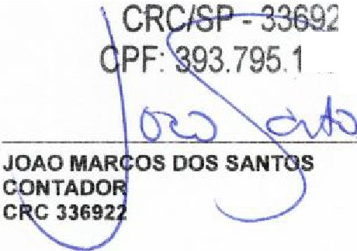
2
48'-2-í

._ ""r-

